WEB 5.5.4 Открытие порта для работы службы построения маршрутов и службы видеомониторинга. 10.10.2014

Для корректной работы службы построения маршрутов и Adobe Media Server (видеомониторинг) необходимо добавить во все фаерволы на пути между клиентским компьютером и сервером с установленной службой построения маршрутов разрешающее правило. Для службы маршрутизации нужно включить порт TCP 8484, а для службы видеомониторинга нужно включить порты TPC и UDP 1935, 80, 443. В брандмауэре windows на сервере достаточно добавить правило только для входящего подключения, но если фаерволов несколько – нужно их средствами организовать проброс запросов от компьютера клиента к серверу на указанный порт.

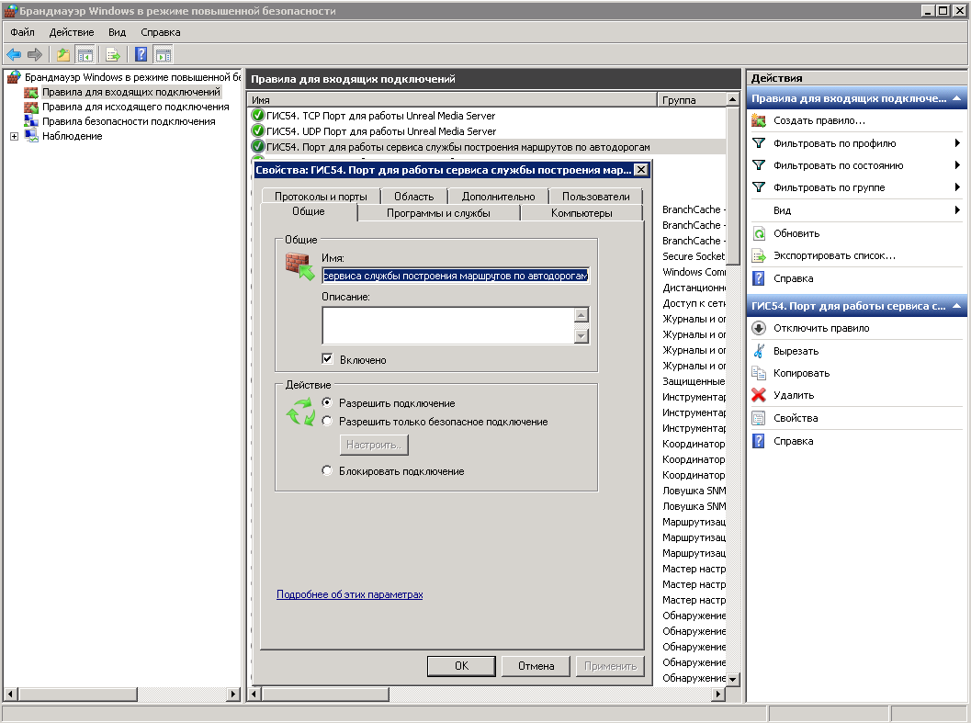

Далее приводятся скриншоты правильных настроек брандмауэра windows на сервере:

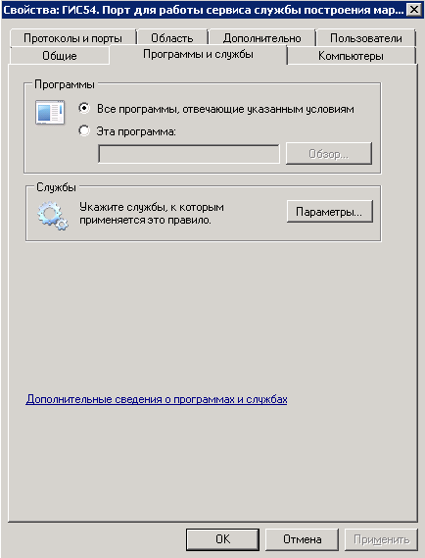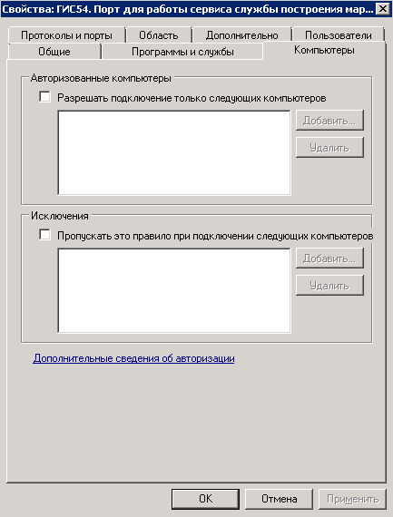

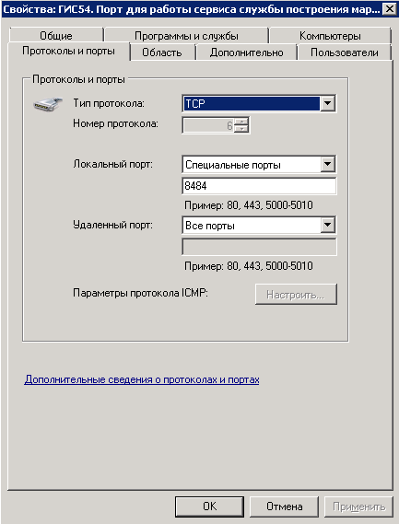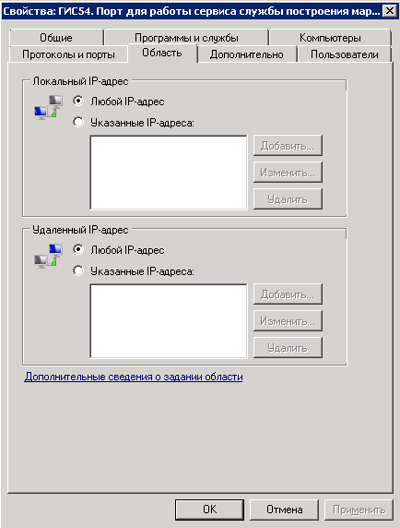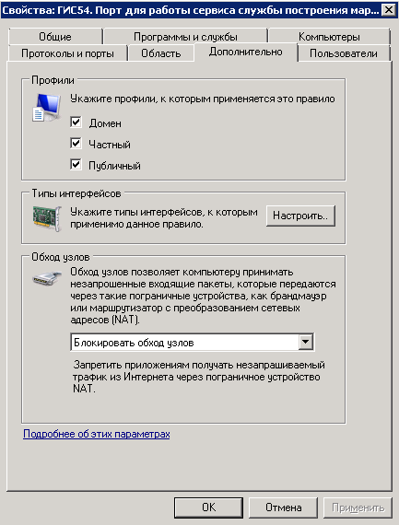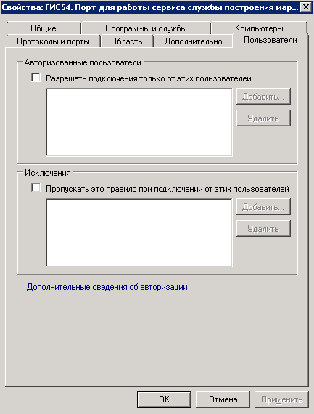

Для корректной работы службы воспроизведения видеозаписей (видеомониторинг) необходимо открыть порты 1935, 80, 443 для протоколов TCP и UDP. В примере указаны настройки брандмауэра для протокола TCP, для UDP все то же самое, только на 4 скриншоте «Тип протокола» должен быть UDP:

